
2012 제네시스 퓨어 코리아

“여름철 과실주스 보관주의”안내

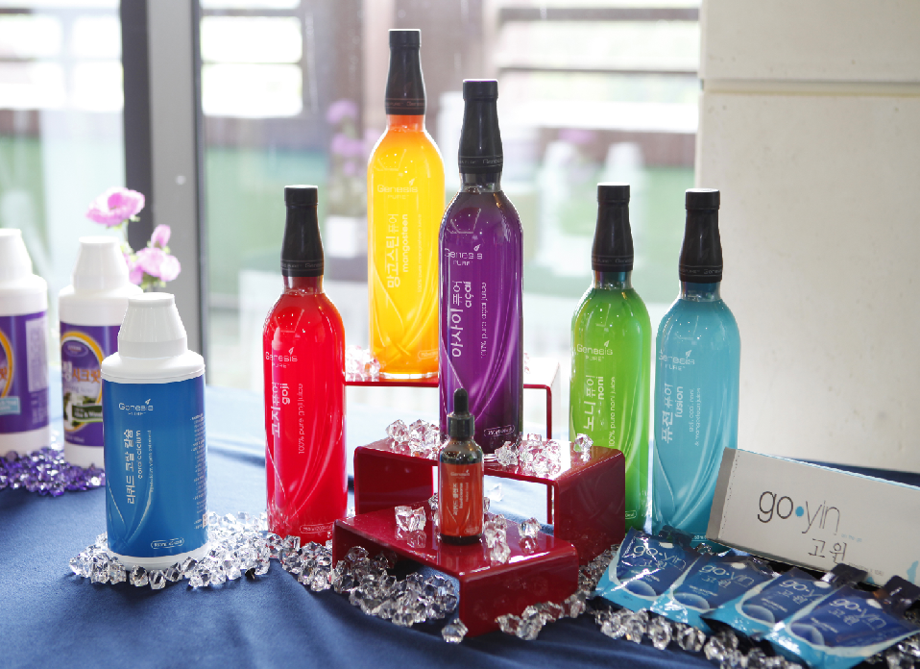

- 개봉 후에는 즉시 냉장보관 해야 합니다.

(망고스틴,아사이는 식이섬유 및 고형물질이 많은 원료적 특징으로 여름철보관에는 더욱 주의해주셔야 합니다. 망고스틴은 개봉전에도 냉장보관 하시는 것을 권해드립니다.)

- 냉장보관을 하더라도 보관상태에 따라 변질될 가능성이 충분히 있으므로 개봉 후 최대2주를 넘기지 않습니다.

- 택배수령 시 외부 장시간 노출될 경우 변질이 발생할 수 있으니 주의해 주시기 바랍니다.

- 개봉하지 않은 제품이라 하더라도 고온다습한 장소는 피하시고, 햇빛이 들지 않는 서늘한 곳에 보관해야 합니다.

- 맛이 이상이 있을 시에는 섭취를 중단하고, 제품의 변질상태를 확인합니다.

*100% 열매의 섭취를 위하여 열매성분 이외에는 어떠한 성분도 함유되어 있지 않습니
다. 무보존료제품이기 때문에 타제품에 비해 보관을 특히 주의하여 주시기 바랍니다.*

2012-06-25
감사합니다.
㈜제네시스퓨어 코리아

GENESIS PURE KOREA

